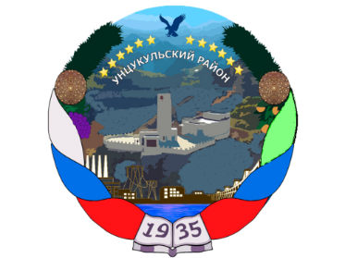

РЕСПУБЛИКА ДАГЕСТАН

ГЛАВА МУНИЦИПАЛЬНОГО ОБРАЗОВАНИЯ

«УНЦУКУЛЬСКИЙ РАЙОН»

Индекс 368950 РД, пос. Шамилькала, ул.М.Дахадаева,3 тел.55-64-85e-mail:mo_uncuk_raion@mail.ru

ПОСТАНОВЛЕНИЕ

от «04» сентября 2019г. № 105

О переименовании муниципального казенного учреждения дополнительного образования «Центр дополнительного образования детей»

В соответствии с Федеральным законом от 29.12.2012 N 273-ФЗ "Об образовании в Российской Федерации", руководствуясь Уставом муниципального образования "Унцукульский район", постановляю:
1.Переименовать муниципальное казенное учреждение дополнительного образования «Центр дополнительного образования детей» п. Шамилькала Унцукульского района в муниципальное казенное учреждение дополнительного образования «Детско-юношеская спортивная школа» п. Шамилькала Унцукульского района.
2.Директору муниципального казенного учреждения дополнительного образования «Центр дополнительного образования детей» п. Шамилькала Унцукульского района обеспечить внесение соответствующих изменений в устав и осуществить необходимые юридические действия, связанные с переименованием муниципального казенного учреждения дополнительного образования «Центр дополнительного образования детей» п. Шамилькала Унцукульского района.
3. Настоящее постановление подлежит опубликованию на официальном сайте администрации МО "Унцукульский район" в сети Интернет.
4. Контроль за исполнением настоящего Постановления возложить на заместителя главы администрации муниципального образования «Унцукульский район» Магомедова Абдулмуталима Муртазалиевича.

Глава МО
«Унцукульской район» И.М.Нурмагомедов

